Ficatul

I. Introducere

Ficatul - cel mai mare organ intern al corpului uman. Face parte din sistemul digestiv, performa mai mult de 500 functii diferite, fiecare dintre acestea fiind esentiale vietii. Functile sale esentiale includ: ajutor in digestia grasimilor, asigura rezerve de nutrienti, filtrarea toxinelor si a deseurilor din sange, sintetizarea unor varietati de proteine si reglarea nivelelor multor chimicale ce se ajung in sange. Ficatul este unic intre organele corpului uman datorita capacitatii sale de regenerare, de reintregire a celulelor ce au fost distruse de o boala sau de o leziune pe termen scurt. Dar, daca ficatul sufera leziuni repetate, pe termen lung (boli cronice), modificarile devin ireversibile, interferand cu functia acestuia.
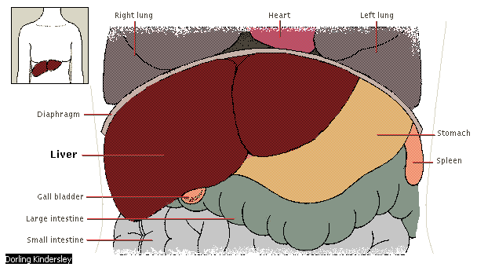
Ficatul este cel mai importat dar si cel mai mare organ intern al tuturor vertebratelor. Are multe functii dintre care : sinteza proteica, imuna, de oxigenare si de transport al grasimilor din sange. Functia lui digestiva superioara este secretia bilei, solutia critica la grasimi si absorbtie. Ficatul de asmenea, inlatura glucoza in exces din circulatia sangvina si o depoziteaza pana este necesara, ransforma aminoacizii in exces in forme utile si filtreaza substantele si toxinele din sange, le neutralizeaza si le excreta in bila. Ficatul dispune de 2 lobi principali localizati chiar sub diafragma, in partea drepta a corpului. Poate pierde 75% din tesutul sau, (boala, interventie chirurgicala) fara sa inceteze sa funcioneze.
Dorling Kindersley

II. Structura ficatului

Ficatul uman este un organ de textura poroasa, fin, de culoare rosu-inchis maro. Este localizat in hipocondrul drept, sub cupola diafragmatica — o foita de tesut muscular ce separa plamanii de organele abdominale. Carcasa caritilaginoasa a coastelor acopera ficatul, protejandu-l de leziuni. La un adult sanatos, ficatul cantareste in jur de 1.5 kg si masoara cca 15 cm.
In ciuda multelor functii complexe pe care le indeplineste, ficatul este relativ simplu in structura. Este compus din 2 lobi inegali, stang si drept. Lobul drept fiind de cca 6 ori mai mare si prezinta atasati 2 lobi mai mici numiti: lobul cuadrat si caudat.
Fiecare lob contine mii de unitatii numite lobule, care reprezinta constructiile componente ale ficatului. Lobulele sunt structurate pe sase-fete fiecare de 1mm. Prin centrul fiecarei lobule trec capilare cu scurgere in vena hepatica care transporta sangele afara din ficat. Sute de cellule hepatice de forma cubica, numite hepatocite, sunt aranjate in jurul lobulului venei centrale. Pe suprafata exterioara a fiecarui lobul se gasesc mase mici de sange, ducte, si artere care transporta fluide in afara si inauntrul. Pe masura ce ficatul isi face treaba, depozitele de nutrienti cresc, toxinele inlaturate si medicamentele eliberate in corp prin aceste vase.
Spre deosebire de multe organe care au o singura rezerva de sange, ficatul primeste sange de la 2 surse: artera hepatica – care asigura sange bogat in O₂ de la inima – suplinind astfel, 25% din sangele ficatului; vena portala, care transporta sange prin tractul digestiv unde colecteaza agenti nutritivi pe masura ce mancarea este digerata, ii transporta in ficat pentru

procesare sau o eventuala depozitare, este sursa a 75% din rezerva de sange bogat in O₂ a ficatului.
Vasele mici de sange ale arterei hepatice si ale venei portale se gasesc in jurul fiecarui lobul hepatic. Aceasta retea de vase sangvine este responsabila pentru cursul vast al sangelui prin ficat : 1.4 litri / min. Sangele iese din ficat prin vena hepatica care apoi se varsa in inima.

III. Functiile ficatului

Prima functie principala a ficatului este sa stocheze energie in forma glicogenica, care este compus dintr-o forma de zahar numita glucoza. Ficatul inlatura glucoza din sange atunci cand nivelul acestaia este crescut. Printr-un proces numit glicogeneza, ficatul combina moleculele de glucoza in lanturi lungi pentru a creea glicogenul, un carbohidrat care asigura o forma de energie depozitata. Cand nivelul glucozei din sange scade sub nivelul normal de care organismul are nevoie pentru indeplinirea functiilor specifice, ficatul reverseaza aceasta reactie transformand glicogenul in glucoza.
Alta functie cruciala a ficatului este productia bilei, un lichid de culoare galben-maro ce contine saruri necesare pentru digestia lipidelor sau a grasimilor. Aceste saruri sunt produse de lobuli. Bila paraseste ficatul printr-o retea de ducte si este transportata in colecist, care concentreaza bila si o elibereaza in duoden (numai pe perioada digestiei)
Vitaminele se gasesc de asemenea depozitate in ficat. Prin vena portala trece sangele bogat in agenti nutritivi, ficatul colecteaza si depoziteaza vitamina A, D, E si K, raman depozitate de asemenea si vitaminele B.
Ficatul functioneaza ca o fabrica chimica. Cateva proteine importante gasite in sange, se fabrica in ficat. Una dintre acste proteine – albumina ajuta in retentia de Ca⁺ si altor substante in circuitul sangvin. Albumina ajuta de asemenea la reglarea miscarii apei din sange in tesuturi. Ficatul produce si globina – una din cele 2 componente ce formeaza hemoglobina. Mai produce si alte grupuri de proteine ce includ anticorpi.
Multe alte chimicale sunt produse de ficat: fibrinogen, protrombina – care ajuta in vindecarea ranilor, in cicatrizare si colesterol – o componenta cheie a membranelor celulare care transporta grasimi din sange in tesuturi.
Aditional fabricarii produsilor chimici, ficatul ajuta la neutralizarea, inactivarea si eliminarea substantelor toxice ca: medicamente si alcool din circuitul sangvin. Functia antitoxica este practicata de ficat prin absorbtia de toxine, le altereaza chimic apoi le excreta in bila.

IV. Bolile ficatului

Chiar daca este expus la multe substante daunatoare, acest remarcabil organ – ficatul – este capabil sa se regenereze, sa se autorepare sau sa poata inlocui tesutul lezat. Constructia lui in care micii lobuli performa aceasi functie, arata ca in momentul in care o sectiune este lezata – alta sectiune va prelua functia zonei lezate pana cand acesta va putea functiona din nou, va fi reparata. Ficatul este subiectul multor boli care ii pot coplesii functiile regeneratoare.
Bolile ficatului merg de la o infectie medie la boli cornice ce se sfarsesc uneori cu insuficienta hepatica. Pentru multe dintre aceste boli primul semn este sindromul icteric – coloratia in galben a a tegumentelor si a mucoaselor
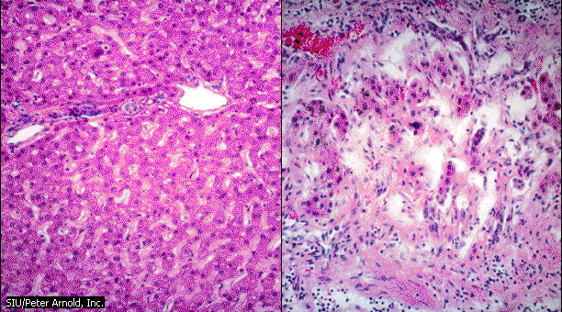
Hepatocitele din stanga sunt ale unui ficat sanatos, pe cand cele din drepta sunt ale unui ficat bolnav, un pacient cu ciroza hepatica. Cirozele de obicei sunt cauzate de toxinele (inclusive alcoolul) in sange sau de hepatite. In ciroza celule moarte sau lezate sunt inlocuite cu tesut fibros, care poate forma mase sau tesut cicatrizat schimband dramatic structura ficatului. Aceste zone sclerozate pot incetinii fluxul sangelui prin ficat.
SIU/Peter Arnold, Inc./SIU/Peter Arnold, Inc./SIU/Peter Arnold, Inc.

determinate de retentia in sange a bilirubinei (hepatocitele isi pierd abilitatea de prelucrare a bilirubinei – pigmentul de culoare galben-maro ce se geseste in bila).
Ficatul poate fi lezat oricand o boala sau o leziune afecteza restul corpului. De exemplu: cancerul se poate imprastina din stomac sau intestine catre ficat, diabetul – daca nu este tratat corespunzator. Unele boli cauzate de paraziti amebiazis si scistosomiazis, pot dauna ficatului. Folosirea medicamentelor - long-term si a drogurilor. Toxinele puternice pot duce chiar si la insuficienta hepatica.
Una dintre cele mai comune boli hepatice este HEPATITA, o inflamatie a ficatului. Hepatita poate fi cauzata de expunere prelungita la diferite medicamente, droguri, boli autoimune sau de infectii virale. Dar, heptitele, in cele mai multe situatii sunt cauzate de virusi. Hepatita A, epidemica (“boala manilor murdare”), poate produce simptome infectioase generale, digestive, hepatice insotite sau de icter. Virusul A se afla in organism in perioada acuta a bolii, se elimina prin materii fecale in ultima parte a incubatiei, perioada preicterica. O buna igiena practicata si vaccinare sunt masuri eficace de prevenire a hepatitei de tip A.
Hepatita B este o infectie mult mai serioasa decat cea de tip A. spre deosebire de virusul hepatitei A, virusul hepatitei B (VHB) ca si cel al infectei cu virus hepatic C sau D (VHC, VHD), poate ramane activ in organism pentru multi ani de la infectie, uneori lezand permanent ficatul. VHB se gaseste in sange si in alte fluide organice : lacrimi, saliva, sperma. Poate fi transmisa sexual, folosirea acelor folosite sau a obiectelor ascutite folosite pe piele (tatuaje). Ca preventie in cazul VHB – virus cu genom descifrat, exista : vaccinare, sex practicat protejat. In ultimul timp s-au descoperit medicamente eficace in lupta contra hepatitelor virusale de tip B , C, D : Lamivudina, Intron, Interferon.
In tarile dezvoltate, alcoolul induce boli hepatice mai crescute ca numar decat bolile hepatice virusale sau alte boli hepatice cauzate de alti factori.
Abuzul de alcool greu, tare cauzeaza depozite grase ce blocheaza functia hepatica, ducand de multe ori la hepatite cornice – ce pot progresa la randul lor in ciroze – afectiuni hepatice de etilogii variate, caracterizate anatomic prin leziuni celulare associate cu hiperplazie conjunctiva si regenerare celulara; care modifica structura lobului hepatic, iar clinic prin fenomene de insuficienta hepatica. Cand se instaleaza ciroza toxinele nu mai sunt indepartate adecvat din sange, TA creste in vena portala hepatica, substantele produse de ficat devin neregulate (proteine). Ciroza este ireversibila, dar functia ficatului poate fi imbunatatita daca consumul de alcool este stopat, fumatul de asemenea la care se adauga tratament medicamentos si regimuri speciale intocmite de medicul curant etc.
Pentru persoanele suferinde de boli hepatice severe sau insuficiente hepatice, transplantul poate fi o optiune. Spre deosebire de transplantul renal de exemplu, transplantul hepatic este o procedura complexa care nu prea are succese long-term. Din fericire noi tehnici si medicamente ajuta la imbunatatitea transplantului hepatic. Rata succesului curenta este intre 60-80%, supravietuire > de 5 ani la mai mult de jumatate a recipientilor transplantati. Majoritatea acestor oameni au o prognoza excelenta de sanatate …viata normala.

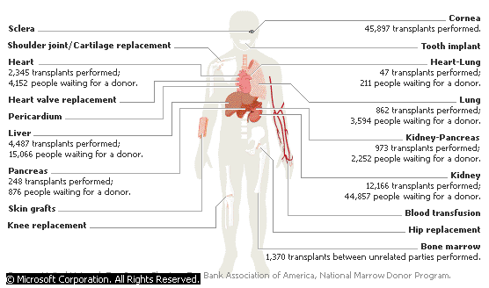

Bibliografie - ENCARTA 2001, ARBORELE LUMII, MANUAL DE MEDICINA INTERNA PENTRU SCOLILE DE ASISTENTE MEDICALE. Editia a – II – a sub redactia : Conf. Dr. C. Paunescu

"Liver."Microsoft® Encarta® Encyclopedia 2001. © 1993-2000 Microsoft Corporation. All rights reserved.

